寝屋川市
（寝屋川市立成美小学校）

平成２５年度
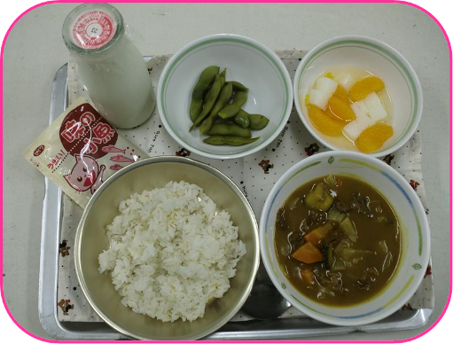

献立名 | 使用地場産物
麦ごはん  牛乳  夏野菜のカレーライス  枝豆  杏仁豆腐 | たまねぎ  なす  ゴーヤ  枝豆
【アピールポイント】
主菜の夏野菜のカレーライスは、地域で採れるたまねぎと夏野菜のなす・ゴーヤを使いました。副菜の枝豆は、地域で採れる枝豆を葉も枝も根も付けたまま持ってきてもらい、児童に枝からはずしてもらい、それを茹でて、給食に出しました。
副菜で使用した枝豆は、３年生の理科の植物の分野と関連付け、根や茎・葉の付き方などもあわせて学習しました。また、普段は当たり前のように出てくる給食ですが、自分たちが枝豆のさやを枝から外すことで、給食により関心を持ちます。えんどう豆の豆むきなどもしています。

